Cenová nabídka dezinfekčního systému OXYPHARM

NOCOSPRAY nová generace®
- Hmotnost: 6 kg
- Elektrická turbína: příkon 1,1 kW | rychlost otáčení 22 000 ot.min '
- Nepotřebuje externí pumpu na dávkování činidla.
- Dosah částic je díky Venturiho efektu až 15 m od zařízení.
- Odchozí rychlost částic: 80 m.s-'
- Automatické vypnutí, zpožděný start.
- Pro velikost prostor: 10-1000 m³
- Funkce časovače a USB tracking

Celková nabídková cena stroje
69 000,- Kč
Záruka 2 roky
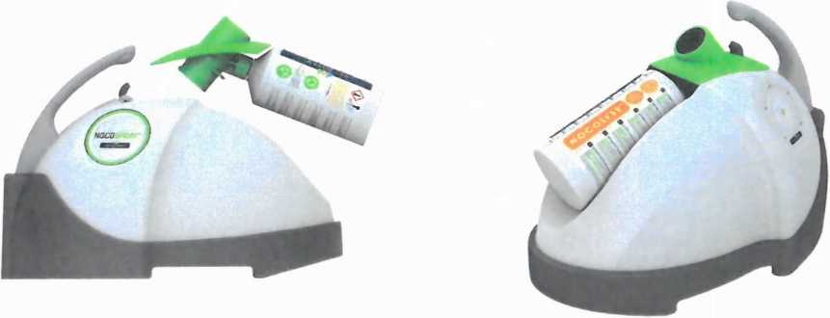
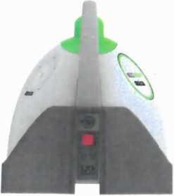
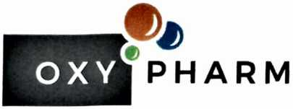
®

NOCOLYSE®
- Přípravek na bázi 6% peroxidu vodíku s koloidem dusičnanu stříbrného (30 ppm).
- Prokazatelné baktericidní, virucidní, sporicidni a fungicidní účinky.
- Dodáván s neutrální nebo mátovou vůni.

Cena balení 1L
845,- Kč
- 190,- Kč
- 920,- Kč
9 454,- Kč

Cena balení 5L

Cena balen 6x1 L

Cena balení 20L

NOCOLYSE® FOOD
Přípravek na bázi 7,9% peroxidu vodíku s KYSELINOU CITRÓNOVOU 0,4%.
Prokazatelné baktericidní, virucidní, sporicidni a fungicidní účinky.
Cena balení 1L | 990,- Kč
Cena balení 5L | 3 451,- Kč
Cena balen 6x1 L | 5 191,- Kč
Cena balení 20L | 9 994,- Kč

NOCODOR®
- Přípravek na bází 6% peroxidu vodíku s koloidem dusičnanu stříbrného (30 ppm) a příměsí esenciálních olejů.
- Prokazatelné baktericidní, virucidní, sporicidni a fungicidní účinky.
- Účinný vůči zápachům organického či bakteriálního původu - z tabáku, moči, odpadu, průmyslu...
1 262,- Kč

Cena baleni 1L

Cena balení 5L
Cena balen 6x1 L
4 698,- Kč
7 445,- Kč
Cena balení 20L
13 660,- Kč

NOCOLYSE® ONE SHOT
Přípravek na bázi 12% peroxidu vodíku s koloidem dusičnanu stříbrného (30 ppm).
Prokazatelné baktericidní, virucidní, sporicidní a fungicidní účinky.
Cena balení 1L
Cena balení 5L
Cena balen 6x1 L
Cena balení 20L
1 572,- Kč
5 590,- Kč
8 410,- Kč
15 950,- Kč

OXYPY®
Přípravek proti létajícímu a lezoucímu hmyzu, včetně roztočů a svrabu
Cena balení 1L
Cena balení 20L
2 175,- Kč
38 425,- Kč

OXYPY®^{PLUS}
- Přípravek proti létajícímu a lezoucímu hmyzu, včetně roztočů a svrabu.
- Přípravek je účinný i na štěnice.
Cena balení 1L
Cena balení 20L

OXYDOR®
• Přípravek proti zápachu
4 500,- Kč
77 5000,- Kč

Cena balení 1 L 525,- Kč

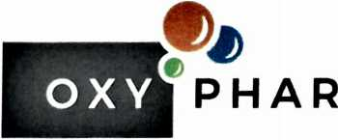

NOCOBOX®
• Dotykové misky s vhodnou náplní pro růst mikroorganismů
Cena balení 10 kusů misek
1 100,- Kč

NOCOTEST®
Kolometrické proužky, které detekují přítomnost peroxidu vodíku určené pro kontrolu rovnoměrné
aplikace ošetřovaného prostoru
Cena balení 100 kusů proužků
1 500,- Kč
Ceny bez DPH

